重庆交通大学
《算法与数据结构》课程
实验报告

班 级： 计算机 专业 19级 1 班

实验项目名称： 顺序表实验

实验项目性质： 设计性试验

实验所属课程： 数据结构A

实验室(中心)： B01 409

指 导 教 师 ： 鲁云平

实验完成时间： 2020 年 10月 9 日
教师评阅意见：

签名： 年 月 日
实验成绩：

- 实验目的
1、实现线性表的顺序存储结构。
2、熟悉C++程序的基本结构，掌握程序中的头文件、实现文件和主文件之间的相互关系及各自的作用。
3、熟悉顺序表的基本操作方式,掌握顺序表相关操作的具体实现。
二、实验内容及要求
实验内容：
对顺序存储的线性表进行一些基本操作。主要包括：

（1）插入：操作方式为在指定元素前插入、在指定元素之后插入、在指定位置完成插入

（2）删除：操作方式可分为删除指定元素、删除指定位置的元素等，尝试实现逻辑删除操作。

（3）显示数据

（4）查找：查询指定的元素（可根据某个数据成员完成查询操作）

（5）定位操作：定位指定元素的序号

（6）更新：修改指定元素的数据

- 数据文件的读写操作等。
实验要求：
要求线性表采用类的定义,数据对象的类型自行定义。
三、系统分析
（1）数据方面：
使用指针用new运算符动态分配内存空间，即生成动态数组。因为数据个数不确定，使用动态数组可随意更改空间大小。
使用模板（template）构建顺序表（SequenceList），可使用任意数据类型。
（2）功能方面：
顺序表(SequenceList)大致包含以下几种功能（对外接口）：
- 插入数据（在指定位置插入；在指定元素前插入；在指定元素后插入；在最后插入）
- 查询元素（查找元素下标；定位元素）
- 打印所有元素
- 删除元素（删除所有指定元素；删除指定位置元素）
- 修改元素（修改指定位置元素；将所有元素A修改为元素B）
- 排序（递增）
- 返回指定位置的元素
- 返回目前元素个数
- 返回目前所能容纳的元素个数
- 判断顺序表是否为空
- 清空顺序表
- 查找某个元素的个数
- 从文件中读取相同类型数据覆盖顺序表（读文件）
- 将元素数据写入文件（写文件）

四、系统设计
（1）设计的主要思路
  - 定义SequenceList模板
  - 实现SequenceList模板功能
  - 设计MenuList类，即顺序表菜单类，在该类中调用SequenceList对象，包括SequenceList<int>对象和SequenceList<Student>对象（Student为自定义类型）。
  - 在main函数中使用MenuList类生成对象，调出菜单。

- 数据结构的设计
T* data; //储存的核心数据
int length; //目前容量
int maxSize; //最大容量
const int static defaultSize = 64; //默认容量
int sizeToAdd; //每次resize增加的容量(2、4、8、16....)
SortType sortType; //排序类型
在SequenceList模板中，使用T* data 来储存数据，构成动态数组。
另外，该模板还具有int length 属性用于储存数据个数；
具有 int maxSize 属性用于储存最大数据个数；
具有 const int static defaultSize = 64 常静态属性用于储存初始化时的默认数据个数;
具有 int sizeToAdd 属性用于储存每次扩容（resize）需要增加的数据个数（2、4、8、16、32... 每次乘2）；
具有自定义的枚举类型 SortType sortType 属性用于记录数据的排序类型（包括 不是递增也不是递减、递增、递减、既是递增也是递减）。
- 基本操作的设计
基本操作如下：
SequenceList(int size = defaultSize); //构造函数
SequenceList(SequenceList<T>& L); //复制构造函数
~SequenceList(); //析构函数

bool Insert(int pos, T ele); //插入
bool InsertBefore(T eleBefore,T ele); //在指定元素前插入
bool InsertAfter(T eleAfter, T ele); //在指定元素后插入
bool PushBack(T ele); //在最后插入

int Search(T ele) const; //查找
int Locate(T ele) const; //定位
void Display() const; //显示所有元素

void Erase(T ele); //删除指定元素（所有）
bool EraseByPos(int pos); //删除指定位置元素

bool Modify(int pos, T ele); //修改指定位置的元素
void ModifyAToB(T A, T B); //将所有的元素A改为元素B

void Sort(); //排序（默认为递增）

T At(int pos) const; //返回指定位置元素
int Size() const; //返回元素个数
int Capacity() const; //返回目前所能容纳的元素数量
bool isEmpty() const; //是否为空
void Clear(); //清空顺序表
int FindCount(T ele) const; //查找元素个数

void ReadFile(string fileName); //读取文件，将原本数据换为文件数据
void WirteFile(string fileName); //将数据写入文件(覆盖)

五、编程环境与实验步骤
（1）编程环境
操作系统：Windows 10
编程工具：Visual Studio 2019
- 实验步骤
  - SequenceList.h 用于定义模板类SequenceList和其相关属性和方法。
  - SequenceList.cpp 用于实现模板类SequenceList的方法。
  - Student.h 用于定义类Student。
  - Student.cpp 用于实现类Student。
  - MenuSeList.h 用于定义MenuSeList类，其中构建菜单使用模板类SequenceList。
  - MenuSeList.cpp 用于实现类MenuSeList的方法
  - Main.cpp 用于实现main函数，在其中生成MenuSeList对象，调用菜单方法。
（3）编译参数
无。

六、实现代码
SequenceList.h：
#pragma once
#include <iostream>
#include <string>
using namespace std;

/// <summary>
/// 排列类型
/// </summary>
enum SortType {
None, //非递增递减（包括0元素）
Increase, //递增
Decrease, //递减
Both //递增递减(1个元素 或者 全是相等的元素)
};

/// <summary>
/// 顺序表
/// </summary>
/// <typeparam name="T"></typeparam>
template<class T>
class SequenceList
{
private:
T* data; //储存的核心数据
int length; //目前容量
int maxSize; //最大容量
const int static defaultSize = 64; //默认容量
int sizeToAdd; //每次resize增加的容量(2、4、8、16....)
SortType sortType; //排序类型

void resize(); //扩容

void judgeSortType(); //判断排序类型
bool isAllEqual(); //判断是否所有元素相等(无元素为false)
bool isIncrease(); //判断是否为递增
bool isDecrease(); //判断是否为递减

void judgeSortAfterInsert(int pos); //插入元素后判断排序类型

int binarySearch(T ele) const; //二分法查找

public:

SequenceList(int size = defaultSize); //构造函数
SequenceList(SequenceList<T>& L); //复制构造函数
~SequenceList(); //析构函数

bool Insert(int pos, T ele); //插入
bool InsertBefore(T eleBefore,T ele); //在指定元素前插入
bool InsertAfter(T eleAfter, T ele); //在指定元素后插入
bool PushBack(T ele); //在最后插入

int Search(T ele) const; //查找
int Locate(T ele) const; //定位
void Display() const; //显示所有元素

void Erase(T ele); //删除指定元素（所有）
bool EraseByPos(int pos); //删除指定位置元素

bool Modify(int pos, T ele); //修改指定位置的元素
void ModifyAToB(T A, T B); //将所有的元素A改为元素B

void Sort(); //排序（默认为递增）

T At(int pos) const; //返回指定位置元素
int Size() const; //返回元素个数
int Capacity() const; //返回目前所能容纳的元素数量
bool isEmpty() const; //是否为空
void Clear(); //清空顺序表
int FindCount(T ele) const; //查找元素个数

void ReadFile(string fileName); //读取文件，将原本数据换为文件数据
void WirteFile(string fileName); //将数据写入文件(覆盖)

};

SequenceList.cpp文件:

#include "SequenceList.h"
#include <fstream>
using namespace std;

/// <summary>
/// 扩容
/// </summary>
/// <typeparam name="T"></typeparam>
template<class T>
void SequenceList<T>::resize()
{
T* newDate = new T[maxSize + sizeToAdd];
if (newDate == NULL) {
cerr << "内存分配失败!" << endl;
exit(1);
}
//复制
for (int i = 0; i < length; i++)
newDate[i] = data[i];

delete[] data;
data = newDate;
maxSize += sizeToAdd;
sizeToAdd *= 2; //每次扩容更多
}

/// <summary>
/// 判断排序类型
/// </summary>
/// <typeparam name="T"></typeparam>
template<class T>
void SequenceList<T>::judgeSortType()
{
if (length == 0) {
sortType = SortType::None;
}
else if ((length == 1) || isAllEqual()) { //元素为1 或者 所有元素相等
sortType = SortType::Both;
}
else if (isIncrease()) {
sortType = SortType::Increase;
}
else if (isDecrease()) {
sortType = SortType::Decrease;
}
else {
sortType = SortType::None;
}
}

/// <summary>
///
/// </summary>
/// <typeparam name="T"></typeparam>
/// <returns>是否所有元素相等</returns>
template<class T>
bool SequenceList<T>::isAllEqual()
{
if (length == 0)
return false;

for (int i = 1; i < length; i++)
if (!(data[0] == data[i]))
return false;
return true;
}

/// <summary>
///
/// </summary>
/// <typeparam name="T"></typeparam>
/// <returns>是否为递增</returns>
template<class T>
bool SequenceList<T>::isIncrease()
{
if (length == 0)
return false;

for (int i = 1; i < length; i++)
if (data[i] < data[i - 1])
return false;
return true;
}

/// <summary>
///
/// </summary>
/// <typeparam name="T"></typeparam>
/// <returns>是否为递减</returns>
template<class T>
bool SequenceList<T>::isDecrease()
{
if (length == 0)
return false;

for (int i = 1; i < length; i++)
if (data[i] > data[i - 1])
return false;
return true;
}

/// <summary>
/// 插入后判断排序类型
/// </summary>
/// <typeparam name="T"></typeparam>
/// <param name="pos"></param>
template<class T>
void SequenceList<T>::judgeSortAfterInsert(int pos)
{
if (length == 1)
sortType = SortType::Both;
else if (sortType == SortType::None) //原本无序，插入任然无序
return;
else if (isAllEqual())
sortType = SortType::Both;
else if (sortType = SortType::Increase) { //递增时插入
if ((pos == 0 && data[0] > data[1]) || (pos == length - 1 && data[pos] < data[pos - 1]))
sortType = SortType::None;
else if (data[pos] > data[pos + 1] || data[pos] < data[pos - 1])
sortType = SortType::None;
else
return;
}
else if (sortType = SortType::Decrease) { //递减时插入
if ((pos == 0 && data[0] < data[1]) || (pos == length - 1 && data[pos] > data[pos - 1]))
sortType = SortType::None;
else if (data[pos] < data[pos + 1] || data[pos] > data[pos - 1])
sortType = SortType::None;
else
return;
}
}

/// <summary>
/// 二分法查找
/// </summary>
/// <typeparam name="T"></typeparam>
/// <param name="ele"></param>
/// <returns></returns>
template<class T>
int SequenceList<T>::binarySearch(T ele) const
{
if (sortType == SortType::Both) {
if (data[0] == ele)
return 0;
else
return -1;
}
if (sortType == SortType::Increase) {
int left = 0, right = length - 1;
int mid;
while (left <= right) {
mid = (left + right) / 2;
if (ele == data[mid])
return mid;
if (ele > data[mid])
left = mid + 1;
else
right = mid - 1;
}
}
else if (sortType == SortType::Decrease) {
int left = 0, right = length - 1;
int mid;
while (left < right) {
mid = (left + right) / 2;
if (ele == data[mid])
return mid;
if (ele > data[mid])
right = mid + 1;
else
left = mid - 1;
}
}
return -1;
}

/// <summary>
/// 构造函数
/// </summary>
/// <typeparam name="T"></typeparam>
/// <param name="size">默认容量</param>
template<class T>
SequenceList<T>::SequenceList(int size)
{
if (size <= 0) {
cerr << "内存分配大小错误!" << endl;
return;
}
data = new T[size];
if (data == NULL) {
cerr << "内存分配失败！" << endl;
exit(1);
}
maxSize = size;
length = 0;
sizeToAdd = 2;
sortType = SortType::None;
}

/// <summary>
/// 复制构造函数
/// </summary>
/// <typeparam name="T"></typeparam>
/// <param name="L"></param>
template<class T>
SequenceList<T>::SequenceList(SequenceList<T>& L)
{
this->length = L.length;
this->maxSize = L.maxSize;
this->data = new T[length];
this->sortType = L.sortType;
if (this->data == NULL) {
cerr << "内存分配失败" << endl;
exit(1);
}
for (int i = 0; i < length; i++)
this->data[i] = L.data[i];
}

/// <summary>
/// 析构函数
/// </summary>
/// <typeparam name="T"></typeparam>
template<class T>
SequenceList<T>::~SequenceList()
{
if (data != NULL)
delete[] data;
}

/// <summary>
/// 插入数据
/// </summary>
/// <typeparam name="T"></typeparam>
/// <param name="pos">插入位置(下标)</param>
/// <param name="ele">插入元素</param>
/// <returns>是否插入成功(bool)</returns>
template<class T>
bool SequenceList<T>::Insert(int pos, T ele)
{
if (pos<0 || pos >length) { //超出范围，插入失败
return false;
}
if (maxSize == length) //容量不足，扩容
resize();

for (int i = length - 1; i >= pos; i--) //后移
data[i + 1] = data[i];

data[pos] = ele;
length++;
judgeSortAfterInsert(pos); //判断排序类型
return true;
}

/// <summary>
/// 在指定元素前插入元素
/// </summary>
/// <typeparam name="T"></typeparam>
/// <param name="eleBefore">指定元素</param>
/// <param name="ele">要插入的元素</param>
/// <returns>是否插入成功</returns>
template<class T>
bool SequenceList<T>::InsertBefore(T eleBefore, T ele)
{
int pos = Search(eleBefore);
if (pos == -1)
return false;
return Insert(pos, ele);
}

/// <summary>
/// 在指定元素后插入元素
/// </summary>
/// <typeparam name="T"></typeparam>
/// <param name="eleAfter">指定元素</param>
/// <param name="ele">插入元素</param>
/// <returns>是否插入成功</returns>
template<class T>
bool SequenceList<T>::InsertAfter(T eleAfter, T ele)
{
int pos = Search(eleAfter);
if (pos == -1)
return false;
return Insert(pos + 1, ele);
}

/// <summary>
/// 在最后插入元素
/// </summary>
/// <typeparam name="T"></typeparam>
/// <param name="ele">要插入的元素</param>
/// <returns>是否插入成功</returns>
template<class T>
bool SequenceList<T>::PushBack(T ele)
{
return Insert(length, ele);
}

/// <summary>
/// 查找
/// </summary>
/// <typeparam name="T"></typeparam>
/// <param name="ele">查找的元素</param>
/// <returns>找到则返回相应位置（下标），未找到返回-1</returns>
template<class T>
int SequenceList<T>::Search(T ele) const
{
if (length == 0)
return -1;
if (sortType == SortType::Increase || sortType == SortType::Decrease)
return binarySearch(ele);

for (int i = 0; i < length; i++)
if (ele == data[i])
return i;
return -1;
}

/// <summary>
/// 定位序号（下标+1)
/// </summary>
/// <typeparam name="T"></typeparam>
/// <param name="ele">定位的元素</param>
/// <returns>返回序号（下标+1）,不存在则返回0</returns>
template<class T>
int SequenceList<T>::Locate(T ele) const
{
return Search(ele) + 1;
}

template<class T>
void SequenceList<T>::Display() const
{
if (length == 0) {
cout << "元素为0" << endl;
return;
}
for (int i = 0; i < length; i++)
cout << data[i] << " ";
cout << endl;
}

/// <summary>
/// 删除指定元素(所有)
/// </summary>
/// <typeparam name="T"></typeparam>
/// <param name="ele">删除的元素</param>
template<class T>
void SequenceList<T>::Erase(T ele)
{
for (int i = 0; i < length; i++)
if (data[i] == ele) {
for (int j = i; j < length - 1; j++)
data[j] = data[j + 1];
length--;
i--;
}
judgeSortType();
}

/// <summary>
/// 删除指定位置元素
/// </summary>
/// <typeparam name="T"></typeparam>
/// <param name="pos">元素位置</param>
/// <returns>是否删除成功</returns>
template<class T>
bool SequenceList<T>::EraseByPos(int pos)
{
if (pos < 0 || pos >= length)
return false;
for (int i = pos; i < length - 1; i++)
data[i] = data[i + 1];
length--;

if (length == 1 || length == 0 || isAllEqual() || sortType == SortType::None)
judgeSortType();
return true;
}

/// <summary>
/// 修改指定位置的元素
/// </summary>
/// <typeparam name="T"></typeparam>
/// <param name="pos">指定位置</param>
/// <param name="ele">修改后的元素</param>
/// <returns>是否修改成功</returns>
template<class T>
bool SequenceList<T>::Modify(int pos, T ele)
{
if (pos < 0 || pos >= length)
return false;
data[pos] = ele;
if (isAllEqual() || sortType == SortType::None)
judgeSortType();
return true;
}

/// <summary>
/// 将所有元素A改为元素B
/// </summary>
/// <typeparam name="T"></typeparam>
/// <param name="A">改之前元素</param>
/// <param name="B">改之后元素</param>
template<class T>
void SequenceList<T>::ModifyAToB(T A, T B)
{
for (int i = 0; i < length; i++)
if (data[i] == A)
data[i] = B;
if (isAllEqual() || sortType == SortType::None)
judgeSortType();
}

/// <summary>
/// 排序（递增）
/// </summary>
/// <typeparam name="T"></typeparam>
template<class T>
void SequenceList<T>::Sort()
{
if (length == 0 || length == 1)
return;
T temp;
for (int i = 0; i < length - 1; i++)
for (int j = 0; j < length - 1; j++)
if (data[j] > data[j + 1]) {
temp = data[j];
data[j] = data[j + 1];
data[j + 1] = temp;
}
if (isAllEqual())
sortType = SortType::Both;
else
sortType = SortType::Increase;
}

/// <summary>
///
/// </summary>
/// <typeparam name="T"></typeparam>
/// <param name="pos"></param>
/// <returns>指定位置元素</returns>
template<class T>
T SequenceList<T>::At(int pos) const
{
if (pos < 0 || pos >= length) {
cerr << "下标越界" << endl;
exit(1);
}
return data[pos];
}

/// <summary>
///
/// </summary>
/// <typeparam name="T"></typeparam>
/// <returns>元素个数</returns>
template<class T>
int SequenceList<T>::Size() const
{
return length;
}

/// <summary>
///
/// </summary>
/// <typeparam name="T"></typeparam>
/// <returns>目前所能容纳元素个数</returns>
template<class T>
int SequenceList<T>::Capacity() const
{
return maxSize;
}

/// <summary>
///
/// </summary>
/// <typeparam name="T"></typeparam>
/// <returns>是否为空</returns>
template<class T>
bool SequenceList<T>::isEmpty() const
{
return (length == 0);
}

/// <summary>
/// 清空顺序表
/// </summary>
/// <typeparam name="T"></typeparam>
template<class T>
void SequenceList<T>::Clear()
{
delete[] data;
data = new T[maxSize];
if (data == NULL) {
cerr << "内存分配失败" << endl;
exit(1);
}
length = 0;
sortType = SortType::None;
}

/// <summary>
/// 查找元素个数
/// </summary>
/// <typeparam name="T"></typeparam>
/// <param name="ele">要查询的元素</param>
/// <returns>元素个数</returns>
template<class T>
int SequenceList<T>::FindCount(T ele) const
{
int count = 0;
for (int i = 0; i < length; i++)
if (data[i] == ele)
count++;
return count;
}

/// <summary>
/// 读文件
/// </summary>
/// <typeparam name="T"></typeparam>
/// <param name="fileName">文件名</param>
template<class T>
void SequenceList<T>::ReadFile(string fileName)
{
ifstream f;
f.open(fileName, ios::in);
if (!f.is_open()) {
cerr << "文件打开失败!" << endl;
return;
}

int num = 0; //文件数据个数(文件第一排)
f >> num;

T* newData = new T[num + sizeToAdd];
if (newData == NULL) {
cerr << "内存分配失败！" << endl;
exit(1);
}

//读文件数据
for (int i = 0; i < num; i++)
f >> newData[i];

f.close();

delete[] data;
data = newData;
length = num;
maxSize = num + sizeToAdd;
sizeToAdd *= 2;
judgeSortType();
}

/// <summary>
/// 写文件
/// </summary>
/// <typeparam name="T"></typeparam>
/// <param name="fileName">文件名</param>
template<class T>
void SequenceList<T>::WirteFile(string fileName)
{
ofstream f;
f.open(fileName, ios::out);

if (!f.is_open()) {
cerr << "文件打开失败!" << endl;
return;
}

f << length << endl;

for (int i = 0; i < length; i++)
f << data[i] << endl;

f.close();
}

MenuSeList.h:

#pragma once
#include "SequenceList.h"
#include "SequenceList.cpp"
#include "Student.h"
#include <iostream>
using namespace std;

class MenuSeList
{
private:
SequenceList<int> seListInt;
SequenceList<Student> seListStu;

public:

void Menu(); //主菜单

//-----Int Begin----
void MenuInt(); //Int菜单

void IntInsert(); //Int插入菜单
void IntErase(); //Int删除菜单
void IntSearch(); //Int查询菜单
void IntReadFile(); //Int读文件
void IntWriteFile(); //Int写文件
//-----Int Over----

//-----Stu Begin---
void MenuStu();

void StuInsert(); //Int插入菜单
void StuErase(); //Int删除菜单
void StuSearch(); //Int查询菜单
void StuReadFile(); //Int读文件
void StuWriteFile(); //Int写文件
//-----Stu Over----
};

MenuSeList.cpp:

#include "MenuSeList.h"

void MenuSeList::Menu()
{
while (true) {
cout << "选择顺序表的类型" << endl;
cout << "1. int类型" << endl;
cout << "2. Student类型" << endl;
cout << "0. 退出" << endl;
cout << "输入你的选择:";

char choice;
cin >> choice;
switch (choice)
{
case '0':
exit(0);
break;
case '1':
system("cls");
MenuInt();
break;
case '2':
system("cls");
MenuStu();
break;
default:
cout << "输入错误，请重新输入！" << endl;
break;
}
system("pause");
system("cls");
}
}

void MenuSeList::MenuInt()
{
while (true) {
cout << "---int顺序表---" << endl;
cout << "|1. 显示数据--|" << endl;
cout << "|2. 插入数据--|" << endl;
cout << "|3. 删除数据--|" << endl;
cout << "|4. 搜索数据--|" << endl;
cout << "|5. 递增排序--|" << endl;
cout << "|6. 读取数据--|" << endl;
cout << "|7. 储存数据--|" << endl;
cout << "|0. 返回 --|" << endl;
cout << "输入你的选择: ";
char choice;
cin >> choice;
switch (choice)
{
case '0':
return;
break;
case '1':
system("cls");
seListInt.Display();
break;
case '2':
system("cls");
IntInsert();
break;
case '3':
system("cls");
IntErase();
break;
case '4':
system("cls");
IntSearch();
break;
case '5':
system("cls");
seListInt.Sort();
cout << "排序成功！" << endl;
break;
case '6':
system("cls");
IntReadFile();
break;
case '7':
system("cls");
IntWriteFile();
break;
default:
system("cls");
cout << "输入错误，请重新输入！" << endl;
break;
}
system("pause");
system("cls");
}
}

void MenuSeList::IntInsert()
{
while (true) {
cout << "int 插入数据" << endl;
cout << "1. 在指定元素前插入数据" << endl;
cout << "2. 在指定元素后插入数据" << endl;
cout << "3. 在指定位置插入数据" << endl;
cout << "4. 添加元素（默认为最后位置)" << endl;
cout << "0. 返回" << endl;
cout << "输入你的选择：";

char choice;
cin >> choice;
switch (choice)
{
case '0':
return;
break;
case '1': {
int beforeEle, insertEle;
cout << "输入你想要插入前元素："; cin >> beforeEle;
cout << "输入你想要插入元素："; cin >> insertEle;
bool flag01 = seListInt.InsertBefore(beforeEle, insertEle);
if (flag01 == true)
cout << "插入成功!" << endl;
else
cout << "插入失败!" << endl;
break;
}
case '2': {
int afterEle, eleInsert;
cout << "输入你想要插入后元素："; cin >> afterEle;
cout << "输入你想要插入元素："; cin >> eleInsert;
bool flag02 = seListInt.InsertAfter(afterEle, eleInsert);
if (flag02 == true)
cout << "插入成功!" << endl;
else
cout << "插入失败!" << endl;
break;
}
case '3': {
int pos, ele;
cout << "输入你想要插入的位置(从1开始)："; cin >> pos;
cout << "输入你想要插入元素："; cin >> ele;
pos--;
bool flag03 = seListInt.Insert(pos, ele);
if (flag03 == true)
cout << "插入成功!" << endl;
else
cout << "插入失败!" << endl;
break;
}
case '4': {
int elee;
cout << "输入你要添加的元素:"; cin >> elee;
bool flag04 = seListInt.PushBack(elee);
if (flag04 == true)
cout << "插入成功!" << endl;
else
cout << "插入失败!" << endl;
break;
}
default:
cout << "输入错误，请重新输入！" << endl;
break;
}
system("pause");
system("cls");
if (choice == '1' || choice == '2' || choice == '3')
return;
}
}

void MenuSeList::IntErase()
{
while (true) {
cout << "int 删除数据" << endl;
cout << "1. 删除指定元素(所有)" << endl;
cout << "2. 删除指定位置元素" << endl;
cout << "0. 返回" << endl;
cout << "输入你的选择：";

char choice;
cin >> choice;
switch (choice)
{
case '0':
return;
break;
case '1': {
int eleErase;
cout << "输入你想要删除的元素:"; cin >> eleErase;
seListInt.Erase(eleErase);
cout << "删除成功！（无该元素则不删除)" << endl;
break;
}
case '2': {
int poss;
cout << "输入你想删除的元素序号(从1开始):"; cin >> poss;
poss--;
bool flag01 = seListInt.EraseByPos(poss);
if (flag01 == true)
cout << "删除成功！" << endl;
else
cout << "删除失败！" << endl;
break;
}
default:
cout << "输入错误，请重新输入！" << endl;
break;
}
system("pause");
system("cls");
if (choice == '1' || choice == '2')
return;
}
}

void MenuSeList::IntSearch()
{
while (true) {
cout << "int 查询数据" << endl;
cout << "1. 查找某元素位置" << endl;
cout << "2. 修改指定位置元素" << endl;
cout << "3. 将所有元素A改为B" << endl;
cout << "0. 返回" << endl;
cout << "输入你的选择：";

char choice;
cin >> choice;
switch (choice)
{
case '0':
return;
break;
case '1': {
int ele;
cout << "输入你想查询的元素:"; cin >> ele;
int pos = seListInt.Locate(ele);
if (pos == 0)
cout << "未找到该元素" << endl;
else
cout << "该元素位置为:" << pos << endl;
break;
}
case '2': {
int posToMo;
int eleAfterMo;
cout << "输入你要修改的元素位置:"; cin >> posToMo;
cout << "输入你要修改为的元素:"; cin >> eleAfterMo;
bool flag01 = seListInt.Modify(posToMo, eleAfterMo);
if (flag01 == true)
cout << "修改成功" << endl;
else
cout << "修改失败" << endl;
break;
}
case '3': {
int eleA, eleB;
cout << "输入修改前的元素A:"; cin >> eleA;
cout << "输入修改后的元素B:"; cin >> eleB;
seListInt.ModifyAToB(eleA, eleB);
cout << "修改成功!(无A元素则不修改)" << endl;
break;
}
default:
cout << "输入错误，请重新输入！" << endl;
break;
}
system("pause");
system("cls");
if (choice == '1' || choice == '2' || choice == '3')
return;
}
}

void MenuSeList::IntReadFile()
{
string fileName;
cout << "输入你要读取的文件名（绝对路径):"; cin >> fileName;
seListInt.ReadFile(fileName);
cout << "读取成功（请确认文件里为int数据)" << endl;
}

void MenuSeList::IntWriteFile()
{
string fileName;
cout << "输入你要写入的文件名（绝对路径):"; cin >> fileName;
seListInt.WirteFile(fileName);
cout << "写入成功" << endl;
}

void MenuSeList::MenuStu()
{
while (true) {
cout << "---Stu顺序表---" << endl;
cout << "|1. 显示数据--|" << endl;
cout << "|2. 插入数据--|" << endl;
cout << "|3. 删除数据--|" << endl;
cout << "|4. 搜索数据--|" << endl;
cout << "|5. 递增排序--|" << endl;
cout << "|6. 读取数据--|" << endl;
cout << "|7. 储存数据--|" << endl;
cout << "|0. 返回 --|" << endl;
cout << "输入你的选择: ";
char choice;
cin >> choice;
switch (choice)
{
case '0':
return;
break;
case '1':
system("cls");
cout << "一共有" << seListStu.Size() << "名学生" << endl;
cout << "姓名 学号 年龄" << endl;
seListStu.Display();
break;
case '2':
system("cls");
StuInsert();
break;
case '3':
system("cls");
StuErase();
break;
case '4':
system("cls");
StuSearch();
break;
case '5':
system("cls");
seListStu.Sort();
cout << "排序成功！" << endl;
break;
case '6':
system("cls");
StuReadFile();
break;
case '7':
system("cls");
StuWriteFile();
break;
default:
system("cls");
cout << "输入错误，请重新输入！" << endl;
break;
}
system("pause");
system("cls");
}
}

void MenuSeList::StuInsert()
{
while (true) {
cout << "Stu 插入数据" << endl;
cout << "1. 在指定元素前插入数据" << endl;
cout << "2. 在指定元素后插入数据" << endl;
cout << "3. 在指定位置插入数据" << endl;
cout << "4. 添加元素（默认为最后位置）" << endl;
cout << "0. 返回" << endl;
cout << "输入你的选择：";

char choice;
cin >> choice;
switch (choice)
{
case '0':
return;
break;
case '1': {
Student beforeEle("11"), insertEle("11");
Student s();
cout << "输入你想要插入的前元素：" << endl; beforeEle.Input();
cout << "输入你想要插入元素：" << endl; insertEle.Input();;
bool flag01 = seListStu.InsertBefore(beforeEle, insertEle);
if (flag01 == true)
cout << "插入成功!" << endl;
else
cout << "插入失败!" << endl;
break;
}
case '2': {
Student afterEle(""), eleInsert("");
cout << "输入你想要插入后元素：" << endl; afterEle.Input();
cout << "输入你想要插入元素：" << endl; eleInsert.Input();
bool flag02 = seListStu.InsertAfter(afterEle, eleInsert);
if (flag02 == true)
cout << "插入成功!" << endl;
else
cout << "插入失败!" << endl;
break;
}
case '3': {
int pos;
Student ele("");
cout << "输入你想要插入的位置(从1开始)："; cin >> pos;
cout << "输入你想要插入元素：" << endl; ele.Input();
pos--;
bool flag03 = seListStu.Insert(pos, ele);
if (flag03 == true)
cout << "插入成功!" << endl;
else
cout << "插入失败!" << endl;
break;
}
case '4': {
Student elee("");
cout << "输入你要添加的元素:" << endl; elee.Input();
bool flag04 = seListStu.PushBack(elee);
if (flag04 == true)
cout << "添加成功" << endl;
else
cout << "添加失败" << endl;
break;
}
default:
cout << "输入错误，请重新输入！" << endl;
break;
}
system("pause");
system("cls");
if (choice == '1' || choice == '2' || choice == '3')
return;
}
}

void MenuSeList::StuErase()
{
while (true) {
cout << "Stu 删除数据" << endl;
cout << "1. 删除指定元素(所有)" << endl;
cout << "2. 删除指定位置元素" << endl;
cout << "0. 返回" << endl;
cout << "输入你的选择：";

char choice;
cin >> choice;
switch (choice)
{
case '0':
return;
break;
case '1': {
Student eleErase("");
cout << "输入你想要删除的元素:" << endl; eleErase.Input();
seListStu.Erase(eleErase);
cout << "删除成功！（无该元素则不删除)" << endl;
break;
}
case '2': {
int poss;
cout << "输入你想删除的元素序号(从1开始):"; cin >> poss;
poss--;
bool flag01 = seListStu.EraseByPos(poss);
if (flag01 == true)
cout << "删除成功！" << endl;
else
cout << "删除失败！" << endl;
break;
}
default:
cout << "输入错误，请重新输入！" << endl;
break;
}
system("pause");
system("cls");
if (choice == '1' || choice == '2')
return;
}
}

void MenuSeList::StuSearch()
{
while (true) {
cout << "Stu 查询数据" << endl;
cout << "1. 查找某元素位置" << endl;
cout << "2. 修改指定位置元素" << endl;
cout << "3. 将所有元素A改为B" << endl;
cout << "0. 返回" << endl;
cout << "输入你的选择：";

char choice;
cin >> choice;
switch (choice)
{
case '0':
return;
break;
case '1': {
Student ele("");
cout << "输入你想查询的元素:" << endl; ele.Input();
int pos = seListStu.Locate(ele);
if (pos == 0)
cout << "未找到该元素" << endl;
else
cout << "该元素位置为:" << pos << endl;
break;
}
case '2': {
int posToMo;
Student eleAfterMo("");
cout << "输入你要修改的元素位置:"; cin >> posToMo;
cout << "输入你要修改为的元素:" << endl; eleAfterMo.Input();
bool flag01 = seListStu.Modify(posToMo, eleAfterMo);
if (flag01 == true)
cout << "修改成功" << endl;
else
cout << "修改失败" << endl;
break;
}
case '3': {
Student eleA(""), eleB("");
cout << "输入修改前的元素A:" << endl; eleA.Input();
cout << "输入修改后的元素B:" << endl; eleB.Input();
seListStu.ModifyAToB(eleA, eleB);
cout << "修改成功!(无A元素则不修改)" << endl;
break;
}
default:
cout << "输入错误，请重新输入！" << endl;
break;
}
system("pause");
system("cls");
if (choice == '1' || choice == '2' || choice == '3')
return;
}
}

void MenuSeList::StuReadFile()
{
string fileName;
cout << "输入你要读取的文件名（绝对路径):"; cin >> fileName;
seListStu.ReadFile(fileName);
cout << "读取成功（请确认文件里为Student数据)" << endl;
}

void MenuSeList::StuWriteFile()
{
string fileName;
cout << "输入你要写入的文件名（绝对路径):"; cin >> fileName;
seListStu.WirteFile(fileName);
cout << "写入成功" << endl;
}

main.cpp:

/*
* 姓名：余跃
* 学号：631907060128
* 班级：计算机1901班
*/

#include <iostream>
#include "MenuSeList.h"
using namespace std;

int main() {
MenuSeList* menuSeList = new MenuSeList();
menuSeList->Menu();

return 0;
}

七、测试结果与说明
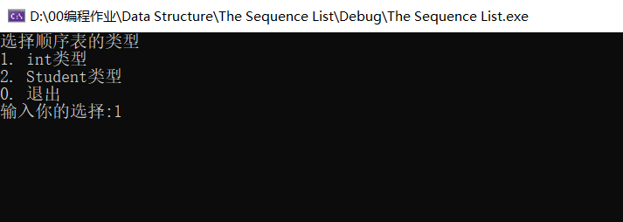
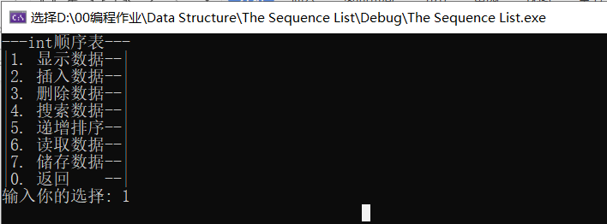
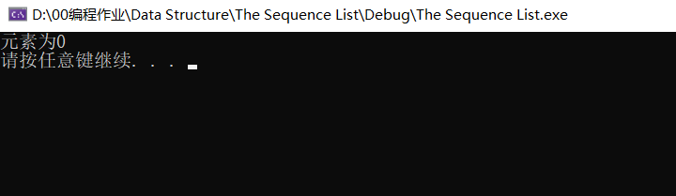
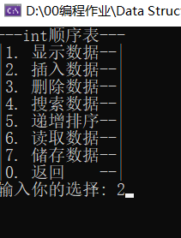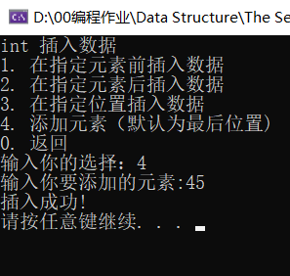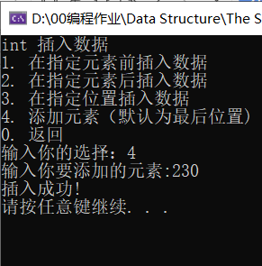
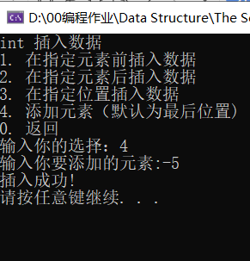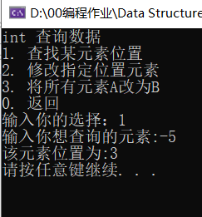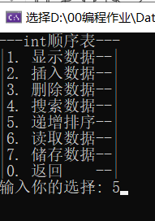
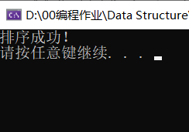\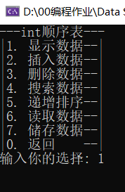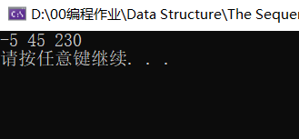
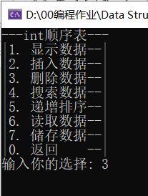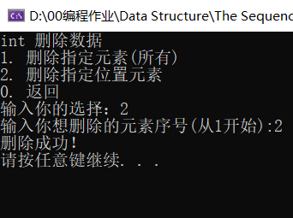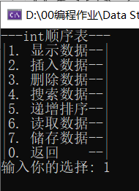
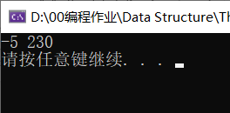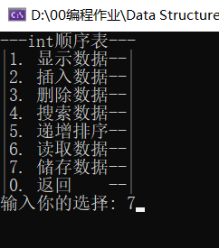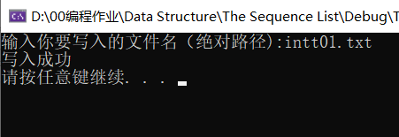
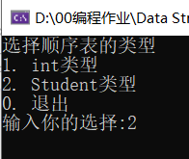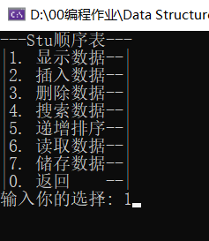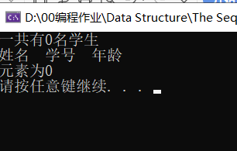
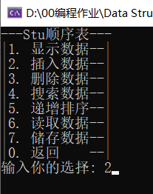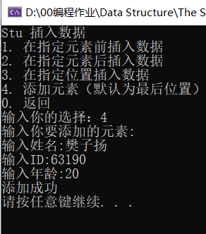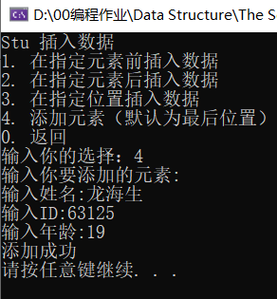
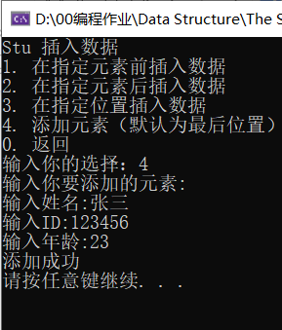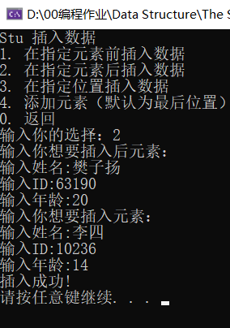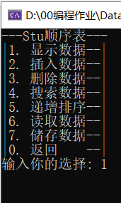
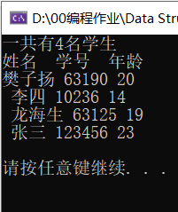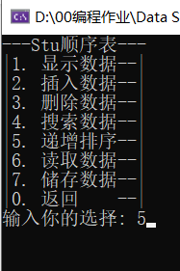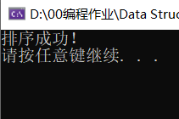
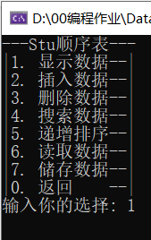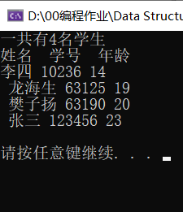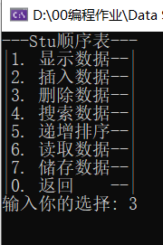
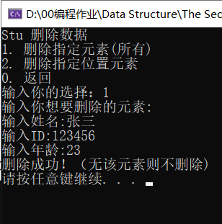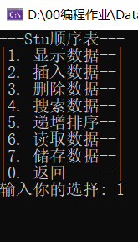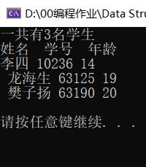
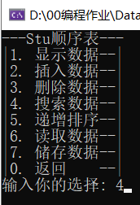
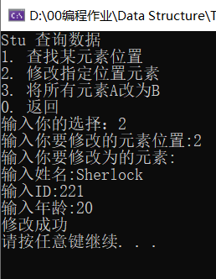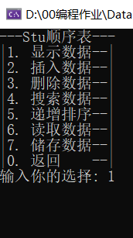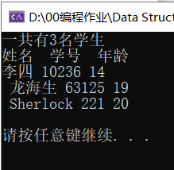
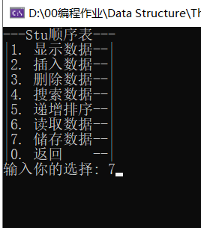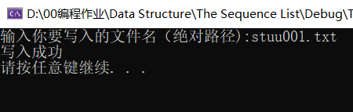
八、实验分析
（1）算法的性能分析
增加元素算法：
/// <summary>
/// 插入数据
/// </summary>
/// <typeparam name="T"></typeparam>
/// <param name="pos">插入位置(下标)</param>
/// <param name="ele">插入元素</param>
/// <returns>是否插入成功(bool)</returns>
template<class T>
bool SequenceList<T>::Insert(int pos, T ele)
{
if (pos<0 || pos >length) { //超出范围，插入失败
return false;
}
if (maxSize == length) //容量不足，扩容
resize();

for (int i = length - 1; i >= pos; i--) //后移
data[i + 1] = data[i];

data[pos] = ele;
length++;
judgeSortAfterInsert(pos); //判断排序类型
return true;
}
此Insert函数为在指定位置插入的方法，其余插入函数（在指定元素前插入、在指定元素后插入、在最后插入）都直接调用该Insert函数。
Insert函数将要修改的元素后的所有元素后移，算法复杂度为O(n)，当元素极多时效率不高。

删除算法：
/// <summary>
/// 删除指定元素(所有)
/// </summary>
/// <typeparam name="T"></typeparam>
/// <param name="ele">删除的元素</param>
template<class T>
void SequenceList<T>::Erase(T ele)
{
for (int i = 0; i < length; i++)
if (data[i] == ele) {
for (int j = i; j < length - 1; j++)
data[j] = data[j + 1];
length--;
i--;
}
judgeSortType();
}
删除算法和插入（Insert）算法类似，删除算法将删除元素的后面所有元素前移，算法复杂度任然为O(n)，当元素极多时算法效率低。

搜索算法：
/// <summary>
/// 查找
/// </summary>
/// <typeparam name="T"></typeparam>
/// <param name="ele">查找的元素</param>
/// <returns>找到则返回相应位置（下标），未找到返回-1</returns>
template<class T>
int SequenceList<T>::Search(T ele) const
{
if (length == 0)
return -1;
//有序时，使用二分法查找
if (sortType == SortType::Increase || sortType == SortType::Decrease)
return binarySearch(ele);

for (int i = 0; i < length; i++)
if (ele == data[i])
return i;
return -1;
}
当序列有序时，使用二分法查找，此时算法复杂度为O(log₂ n)，算法效率极高。
当序列无序是，使用遍历查找元素，此时算法复杂度为O(n)，当元素极多时算法效率低。

（2）数据结构的分析
由于该顺序表在元素极多时插入和删除效率低，在序列无序时搜索效率低，反之则效率高。
所以该顺序表适用于元素不是特别多、序列有序的时候使用。
九、实验总结
此次试验使我尝试并完成了类模板的编写，使我对指针的操作更加熟练。
但在判断序列类型方面有不足，判断序列类型程序中用了程序时间。另外该顺序表的效率也较低。

